王小兵获聘南宁师范大学法社学院兼职教授并开展授课
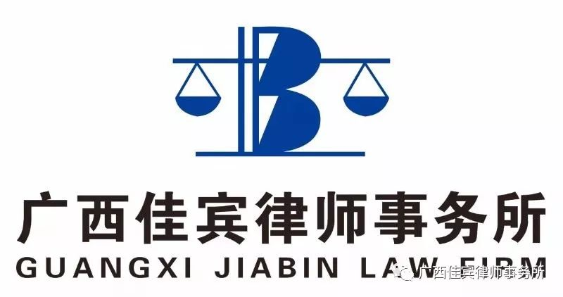
12月8日下午，南宁师范大学法学与社会学院聘书颁发仪式在南宁师范大学五合校区举行，广西佳宾律师事务所主任王小兵律师及广西锐嘉弘律师事务所主任伍志锐律师应邀参加颁发仪式，仪式由学院法律系主任陈文琼教授主持。学院副院长罗永仕副教授出席聘书颁发仪式并为王小兵律师和伍志锐律师颁发聘书。王律师获聘南宁师范大学法学与社会学院兼职教授，伍志锐律师获聘南宁师范大学法律专业校外兼职硕士研究生指导教师。
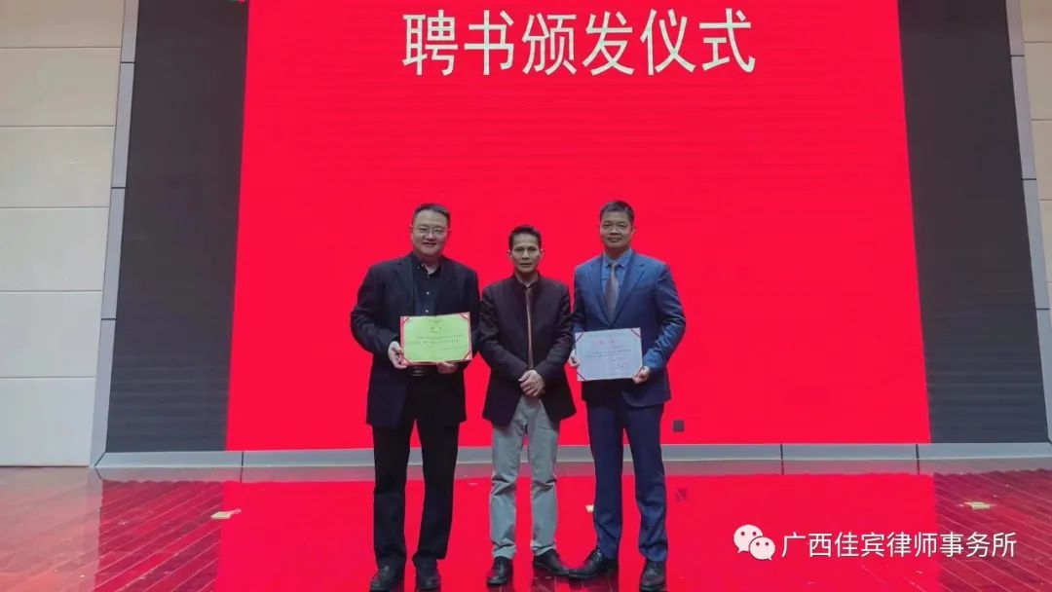
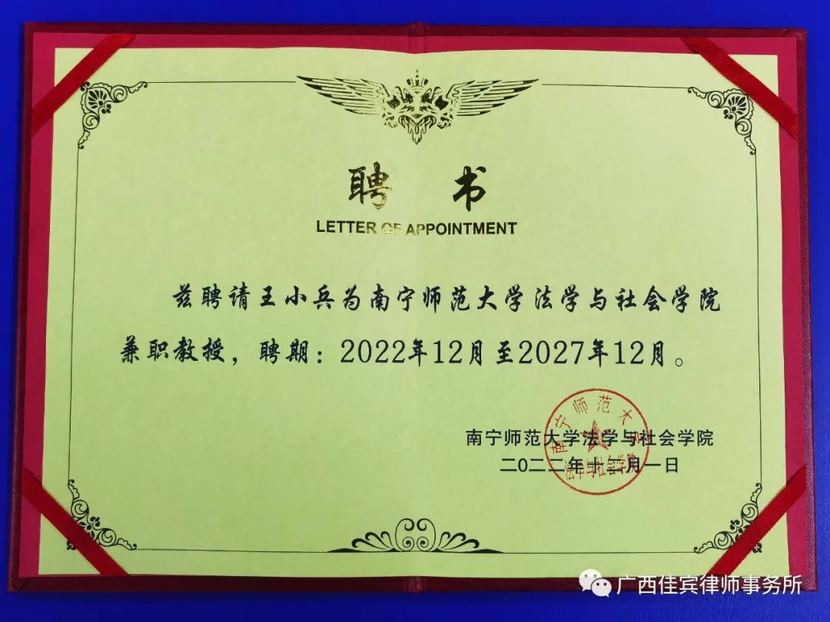
仪式结束后，王律师受邀以《律师职业伦理》为题为法律系100多名硕士研究生和本科生开展授课。
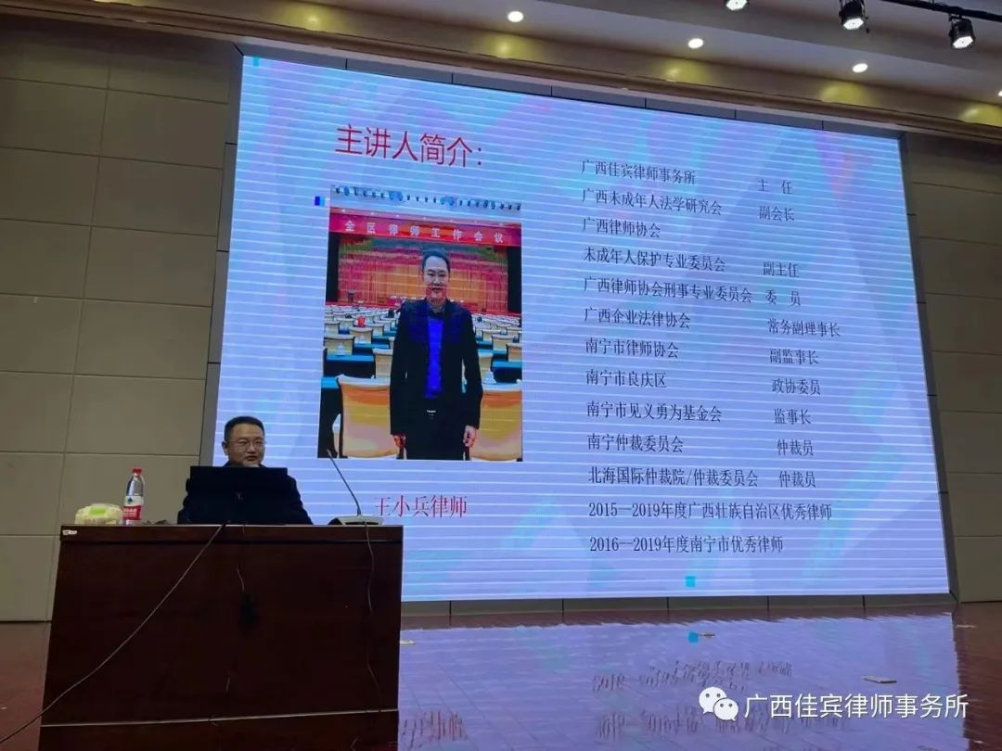
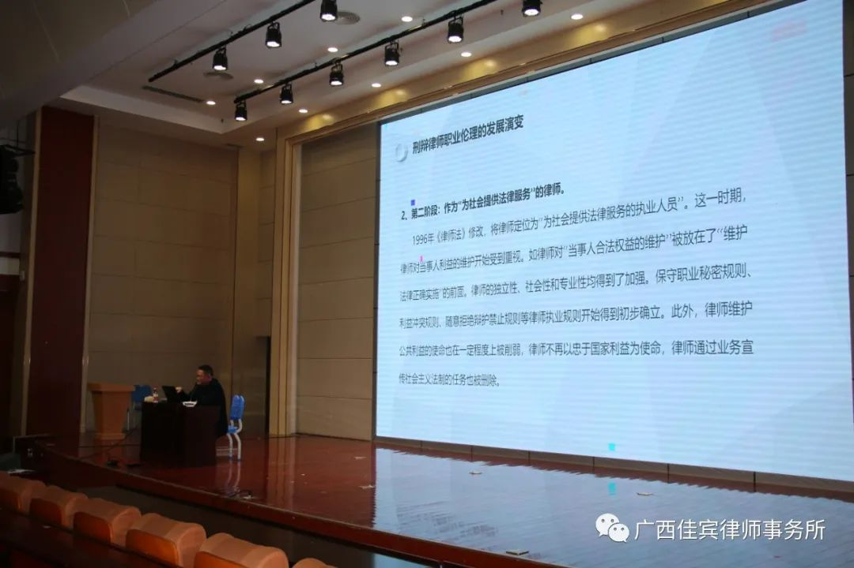
王律师从“律师职业伦理概述”、“刑事辩护律师的职业伦理”、“刑事辩护律师的职业伦理冲突与平衡”、“刑事实务案例分享”四个方面做了两个小时的讲授。最后，王律师以四个典型案例为视角与在座的同学们就讲授的内容进行了互动交流。针对同学们的回答，王律师作了精彩评析，现场气氛十分活跃。
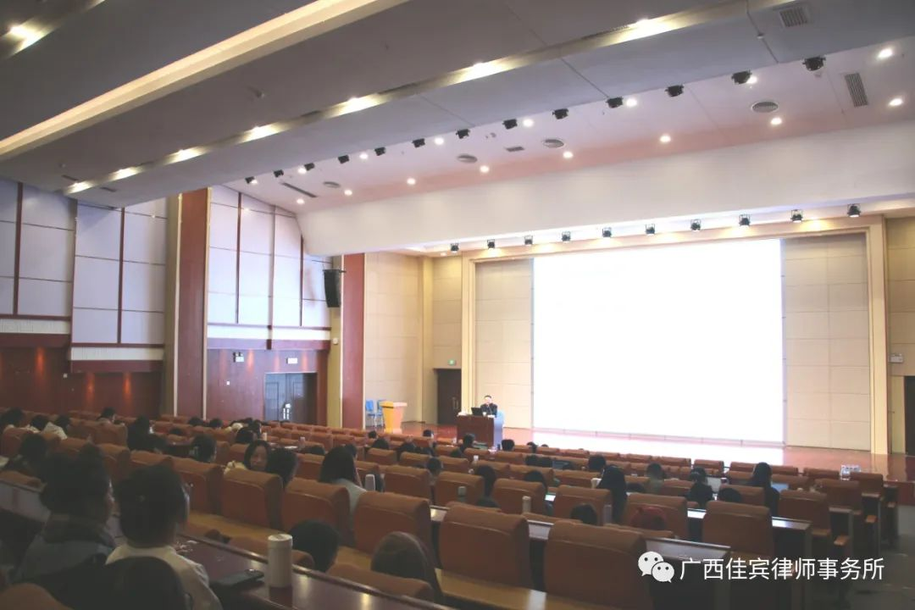
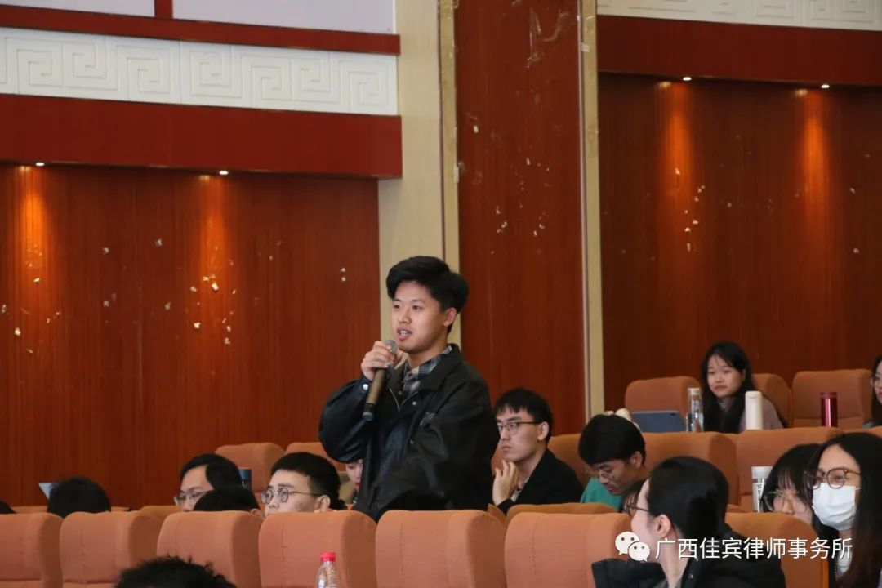
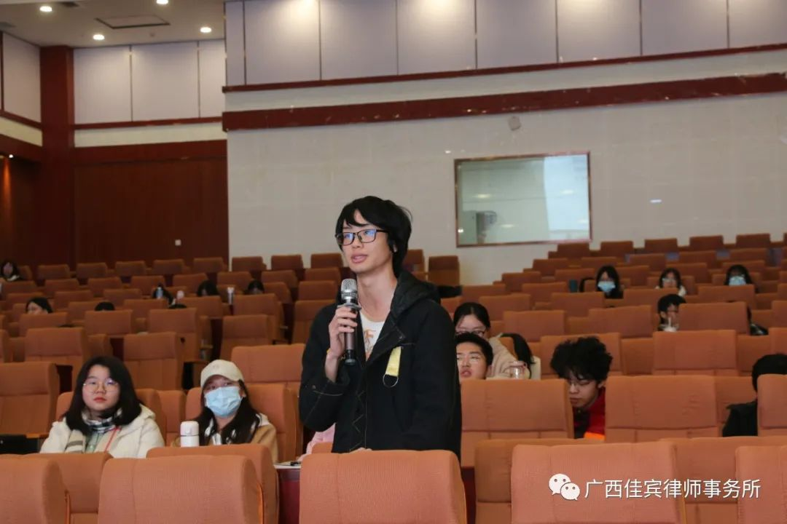
讲座结束后，同学们对王律师的精彩授课报以热烈的掌声。
